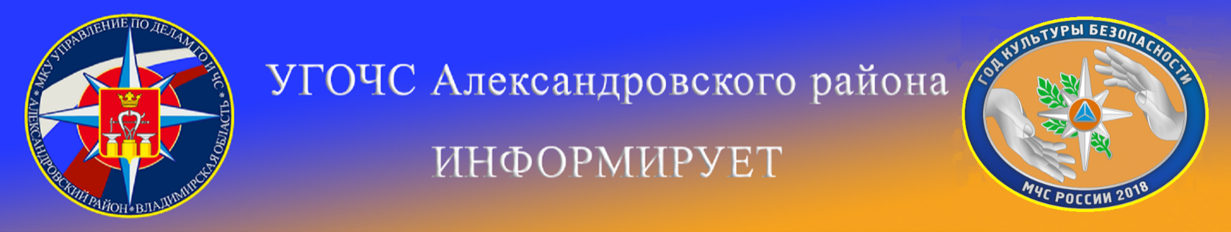
МКУ «УПРАВЛЕНИЕ ПО ДЕЛАМ ГО И ЧС НАПОМИНАЕТ,
ЧТО 1 ИЮНЯ ОТКРЫВАЕТСЯ КУПАЛЬНЫЙ СЕЗОН!
В Александровском районе разращённые и официальные места отдыха на воде расположены в:
г.Александрове – озеро Дичковское,
в с/п. Андреевское – плотина,
у д.Крутец – плотина.
ДРУГИХ МЕСТ для отдыха на воде в Александровском районе в настоящее время НЕТ.
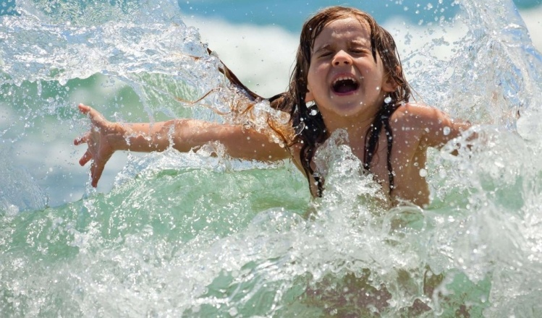
Купание в водоемах, необорудованных в соответствии с установленными требованиями – крайне опасно. Кроме того, вода в реках и прудах еще не успела прогреться до температур, безопасных для купания. Ни в коем случае нельзя купаться в состоянии алкогольного опьянения. Помните, что именно купание в состоянии алкогольного опьянения является основной причиной гибели людей на водных объектах.
Нарушая правила безопасности на воде, Вы рискуете своей жизнью!
Поэтому, купаясь и катаясь на лодках и маломерных судах, строго выполняйте правила поведения на воде:
- Купаться можно только в разрешенных местах, в купальнях или на оборудованных пляжах.
- Для купания выбирайте песчаный берег, тихие неглубокие места с чистым дном.
- Не купайтесь в запрещенных и необорудованных для купания местах (у плотин, на водосбросе, в карьерах, котлованах, бассейнах для промышленных нужд).
Помните, что при купании категорически запрещается:
- Заплывать далеко от берега, выплывать за пределы ограждения мест купания.
- Подплывать близко к проходящим судам, катерам, весельным лодкам, гидроциклам, баржам.
- Взбираться на технические предупредительные знаки, буи, и др.
- Прыгать в воду с лодок, катеров, парусников и других плавательных средств.
- Купаться у причалов, набережных, мостов.
- Играть в воде в игры связанные с захватами соперника и удержанием его под водой.
- Купаться в вечернее время после захода солнца.
- Прыгать в воду в незнакомых местах.
- Купаться у крутых, обрывистых берегов.
- Помните, что после еды разрешается купаться не раньше чем через полтора - два часа.
- Во время купания не делайте лишних движений, не держите свои мышцы в постоянном напряжении, не гонитесь за скоростью продвижения в воде, не нарушайте ритма дыхания, не переутомляйте себя.
- Попав на быстрое течение, не плывите против течения, проплывайте на груди или на боку, горизонтально на немного повышенной скорости. Остерегайтесь водоворотов, никогда не подплывайте к ним близко.
- Попав в водоворот, не теряйтесь, наберите побольше воздуха в легкие, погрузитесь в воду и сделайте смелый рывок в сторону по течению.
Нарушение установленных нормативными правовыми актами Владимирской области правил охраны жизни людей на водных объектах, не повлекшее причинения вреда здоровью людей либо причинения имущественного ущерба, влечет предупреждение или наложение административного штрафа на граждан в размере от восьмисот до четырех тысяч рублей; на должностных лиц - от двух тысяч до десяти тысяч рублей; на юридических лиц - от пятнадцати тысяч до семидесяти тысяч рублей.
В случае возникновения чрезвычайной ситуации незамедлительно обращайтесь за помощью по телефону службы спасения «112»
МКУ «Управление по делам ГО и ЧС Александровского района»
Госинспектор ИУ2 ГИМС Алиев Г.Г.

